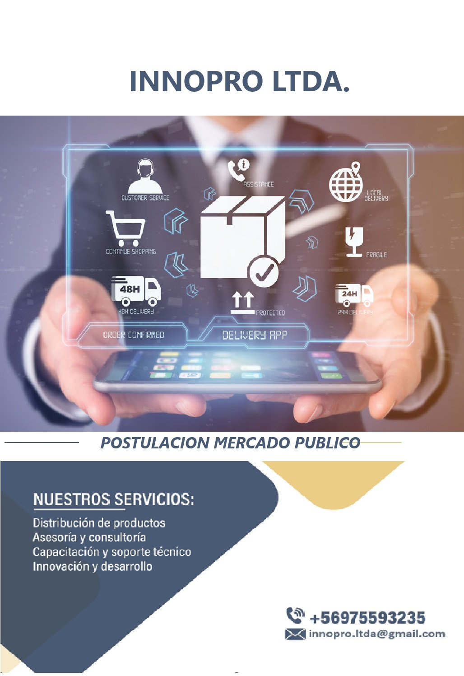

# PRESENTACIÓN EMPRESA

### ¿Quiénes Somos?

Innopro Limitada es una empresa dedicada a la distribución y comercialización de productos innovadores y de alta calidad para diversos sectores, incluyendo instituciones públicas y municipalidades. Nos destacamos por nuestra capacidad para identificar y ofrecer soluciones innovadoras que satisfacen las necesidades específicas de nuestros clientes, contribuyendo así al desarrollo y la mejora de sus operaciones, mantención e ingeniería.

### Misión

Nuestra misión es ser el socio estratégico de instituciones públicas y municipalidades, ofreciendo productos innovadores y servicios de alta calidad que impulsen su eficiencia operativa y promuevan su desarrollo sostenible. Nos comprometemos a proporcionar un excelente servicio al cliente, así como a mantener relaciones comerciales sólidas y duraderas basadas en la confianza y la integridad.

### Visión

Nos visualizamos como líderes en la comercialización de productos innovadores para instituciones públicas y municipalidades, reconocidos por nuestra capacidad para ofrecer soluciones creativas y efectivas que generen un impacto positivo en la sociedad. Buscamos expandir nuestra presencia en el mercado y fortalecer nuestra reputación como un socio confiable y de confianza, contribuyendo al desarrollo y la modernización de las comunidades a las que servimos.

**INNOPRO LIMITADA**

# ANTECEDENTES ADMINISTRATIVOS

## DATOS EMPRESA

Razón Social: INNOPRO LIMITADA

Representante: Arturo Rubilar

Rut Empresa: 77.952.959-2

Dirección: Barros Arana 492, oficina 78, comuna

Tipo Sociedad: Limitada

## DATOS BANCARIOS

Banco: Banco BCI

Tipo de Cuenta: Cuenta Corriente

Nombre: Comercializadora Innopro Ltda

Rut: 77.952.959-2

Número de Cuenta: 29087881

Email: [innopro.ltda@gmail.com](mailto:innopro.ltda@gmail.com)

DATOS EJECUTIVO COMERCIAL

Nombre: Arturo Rubilar

Teléfono: +56 975593235

Dirección: Barros Arana 492, oficina 78, Concepción.

Correo electrónico: [innopro@gmail.com](mailto:arturorubilar@gmail.com)

## DATOS LICITACIÓN

Institución: DEPARTAMENTO SALUD MUNICIPALIDAD DE QUILLON

Monto disponible: $ 150000

ID: 4367-381-COT24

Tipo licitación: Compra Ágil

# DECLARACIÓN JURADA

## ACEPTACIÓN DE BASES Y FIEL CUMPLIMIENTO

El firmante, en su calidad de representante de la empresa proveedora para la presente compra ágil, declara que conoce los requerimientos y cumplirá con la totalidad de los elementos técnicos, económicos y administrativos solicitados en la compra ágil 4367-381-COT24

Nombre Representante: Arturo Rubilar

Rut Empresa: 77.952.959-2

Barros Arana 492, oficina 78, comuna de Concepción

Dirección:

ID Compra Ágil: 4367-381-COT24

La empresa proveedora declara expresamente que conoce y acepta todos los requerimientos publicados por la DEPARTAMENTO SALUD MUNICIPALIDAD DE QUILLON a lo solicitado, correspondiendo a la adquisición de:

Artículos de librería actividades del taller de promoción de salud de Quillón.

DATOS TECNICOS:  
Para calcular el precio total según la tasa estándar del IVA (21 %), hay que multiplicar el precio original por 1,21. Para añadir el tipo de IVA reducido (10 %), tienes que multiplicar el precio original por 1,1. Para calcular la tasa superreducida (4 %), el precio de un producto o servicio se multiplica por 1,04.

**INNOPRO LIMITADA**

# COTIZACIÓN

INNOPRO LIMITADA 77.952.959-2

Barros Arana 492, oficina 78, comuna de Concepción [**innopro.ltda@gmail.com**](mailto:innopro.ltda@gmail.com)

**Cliente:**

**Validez de la oferta:** 180 Días

Fecha emisión: 2024-12-24

Plazo de Entrega: 5 días hábil posterior a la

Garantía: 13 Meses desde la aceptación

SUBTOTAL: $1500000

IVA: $285000

TOTAL: $1785000

## CONDICIONES COMERCIALES

1. Se deja constancia que en la presente cotización se incluye todo lo requerido para la correcta ejecución del servicio solicitado.
2. No se incluye ningún elemento que no haya sido solicitado expresamente en la compra ágil 4367-381-COT24.

**INNOPRO LIMITADA**